应征入伍
申请书
应征入伍申请书
申请人：李 明 ｜ ××大学 计算机科学与技术 2023 级
姓 名： | 李 明
出生年月： | 2004 年 08 月
政治面貌： | 中共预备党员
身体状况： | 合格（体检结论：合格）
学业情况： | 在读，可办理休学保留学籍

一、入伍动机
我申请应征入伍，主要基于三点考虑。
第一，家庭影响。我的祖父与父亲均有服役经历，从小听他们讲部队的事，对军营有天然的亲近感。第二，专业契合。我学习计算机科学与技术，研究方向涉及无人机与自主导航，希望把所学用到部队的信息化建设中。第三，个人成长。我希望在纪律性与执行力上得到真正的锤炼，这是课堂里学不到的。
关于第三点我想多说两句。我在实验室做项目时，最痛苦的不是技术难题，而是拖延和侥幸——总觉得还有时间，总觉得问题不大。大二那年因为一个本该当天跑完的实验拖了三天，错过了论文投稿的窗口期。我不认为这是能力问题，是纪律问题。而纪律这件事，靠自我要求很难真正建立。
二、个人经历与素质
入学以来，我在学业与体能两方面同步要求自己。学业上专业排名前 2%，获国家奖学金；体能上坚持每周三次长跑，校运会 4×100 米接力获第三名，体测成绩连续三年优秀。主要经历节点如下：
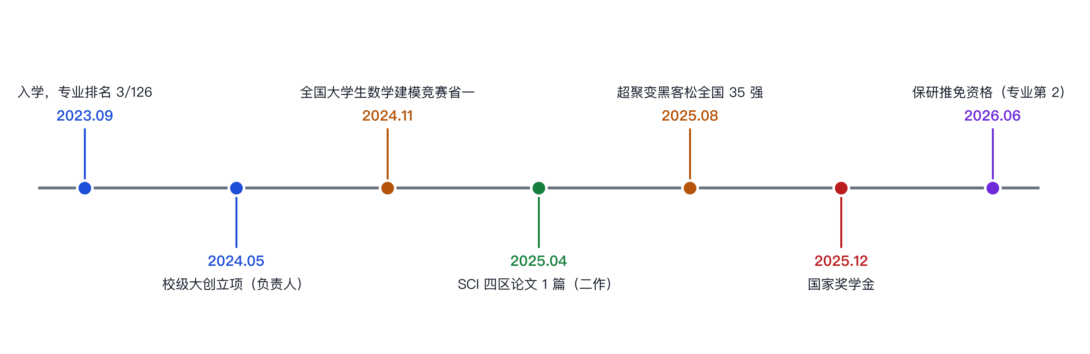
图 1 个人成长时间轴
表 1 政治、学业、体能、技能与社会实践情况
方面 | 具体情况
政治表现 | 2025 年 6 月加入中国共产党，现为预备党员
学业成绩 | 加权均分 91.7，专业排名 2/126
体能情况 | 体测连续三年优秀，1000 米 3 分 42 秒
技能特长 | 无人机操控（持 CAAC 执照）、Python 与 C++ 开发
社会实践 | 志愿服务 320 小时，参与乡村支教 1 次

征兵政治考核会核查奖惩记录，所以这部分如实列全，包括没有的部分。
表 2 主要经历、级别与佐证材料
时间 | 事项 | 级别 | 佐证材料
2024.11 | 校级「优秀学生干部」 | 校级 | 证书复印件
2025.05 | 学科竞赛省级二等奖 | 省级 | 获奖证书
2025.10 | 无偿献血 2 次（累计 400ml） | — | 献血证
2026.03 | 院级志愿服务先进个人（累计 96 工时） | 院级 | 学院证明
— | 无任何违纪处分记录 | — | 学院出具的现实表现证明
— | 无违法犯罪记录 | — | 户籍地派出所证明

家庭主要成员情况：父亲为中共党员，在县供电公司从事线路维护工作；母亲为群众，务农兼做村级卫生室协管；弟弟在读高中。家庭无海外关系，无涉稳涉访情况。这些内容在政审表上会逐项填报，我提前向家人核对过，确保与户籍材料一致。
三、入伍后的打算
如果能够入伍，我计划做三件事：一是尽快完成从学生到战士的角色转变，把基本功练扎实；二是发挥专业特长，在无人机侦察、信息化装备维护等方面主动承担任务；三是坚持学习，利用业余时间巩固专业知识，为退役后复学做好准备。
我已了解相关政策，退役后可按规定复学并保留学籍，本人及家长均已知悉并同意。
关于专业特长的发挥，我有具体想法。我持有 CAAC 无人机执照，做过一年的无人机路径规划项目，熟悉 PX4 飞控与地面站操作。如果部队有无人机侦察、巡线或通信中继方面的岗位，我可以较快上手，不需要从零培训。
但我也清楚，部队需要的首先是合格的战士，其次才是技术骨干。所以我的顺序是先练基本功——队列、体能、射击、条令，这些不过关，谈专业特长是本末倒置。技术是加分项，不是通行证。
关于退役后的安排，我了解到的政策是可复学并保留学籍，学费按规定补偿。父母起初担心影响学业，我把政策条文打印出来给他们看过，现在已经支持我的决定。
入伍不是「两年后结束」的事，我把三个阶段想清楚了才报的名。
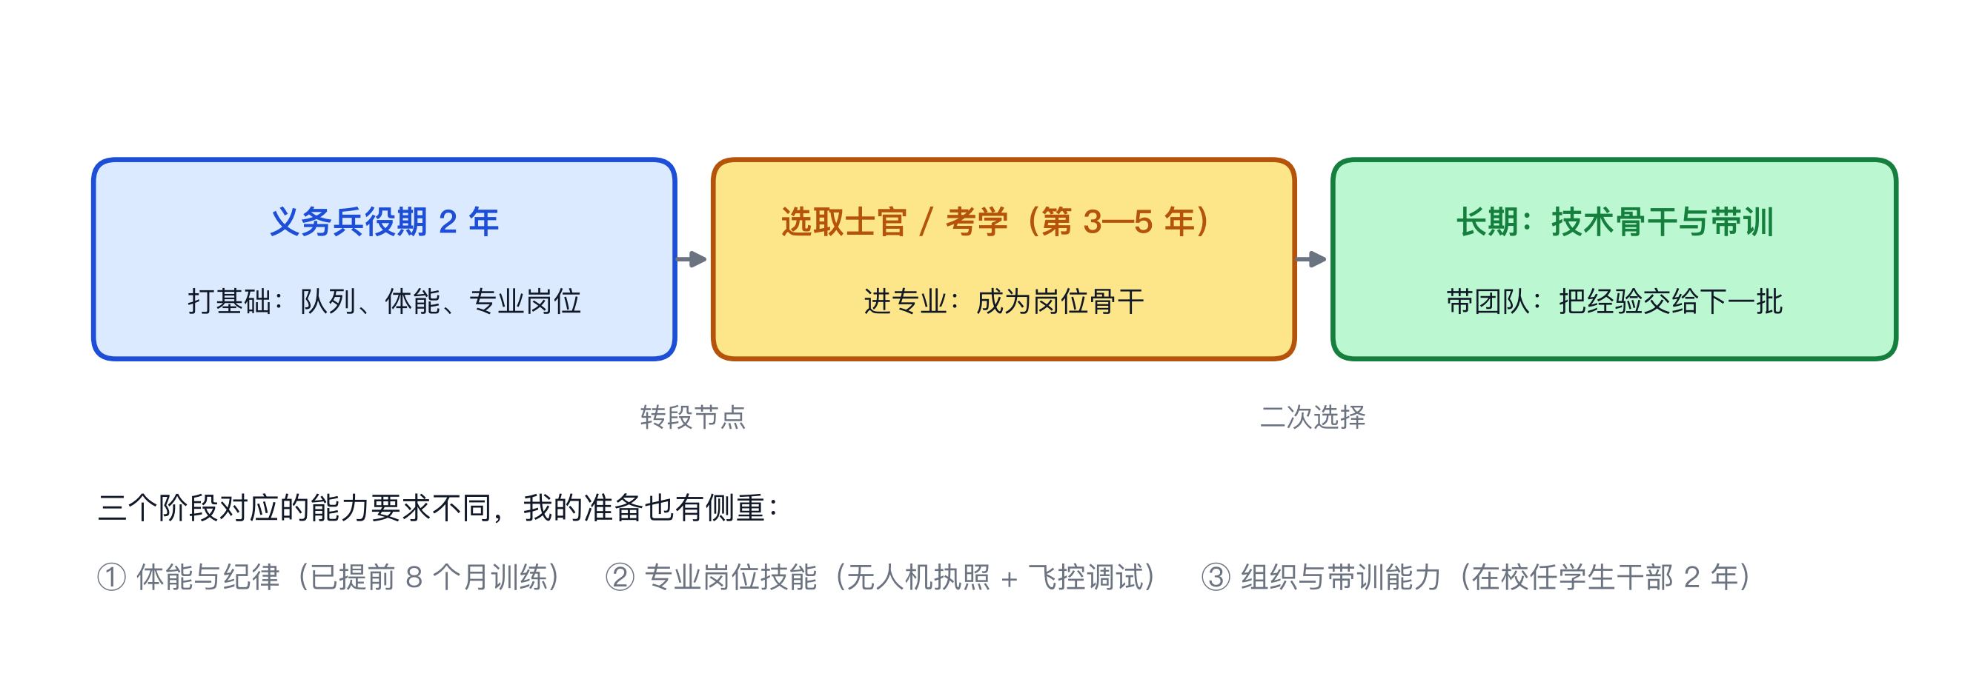
图 2 入伍后的三段规划与各阶段能力侧重
第一阶段的重点是先当合格战士——体能和纪律不过关，专业特长没有意义；第二阶段争取进入与无人机或信息化相关的岗位，把手上的技术真正用上；第三阶段如果继续留队，我希望做带训与技术传承，而不是一直做执行。
这三段的分界点都要考核，不是想清楚就能走到。所以我把每个阶段「必须具备什么」写在图里，而不是只写「我希望成为什么」。
四、体能储备与训练计划
我身高 178 厘米、体重 68 公斤，双眼裸眼视力分别为 4.9 和 4.8，无色盲色弱，无既往病史与手术史，作息规律，不吸烟不饮酒。征兵体检结论为合格。这些是硬指标，下面说一下我为了达到它们做了什么。
决定报名是在大二上学期。当时我的体测成绩只是勉强及格，1000 米 4 分 20 秒、引体向上 3 个。我用了 8 个月把这两项拉到3000 米 12 分 24 秒、引体向上 11 个。方法并不特殊：每周五次，三次有氧、两次力量，逐月加量，每四周减量一周防伤。真正难的不是训练强度，是把它排进课表还不动摇——我把它固定成每天早上 6 点 40 分，因为它占了当天最不受干扰的时段。
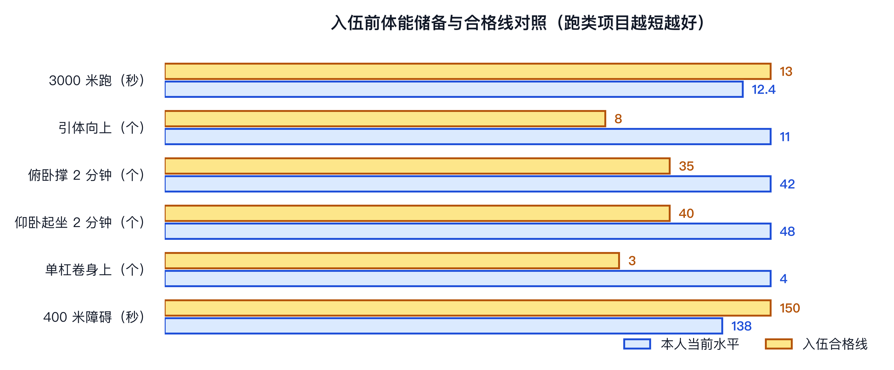
图 3 入伍前体能储备与合格线对照
表 3 入伍前体能储备的分阶段训练计划
时间 | 训练内容 | 强度 / 时长 | 目的
周一 | 3000 米节奏跑 + 拉伸 | 中高强度 / 40 分钟 | 有氧基础
周二 | 引体向上 + 俯卧撑 + 核心 | 力量 / 45 分钟 | 上肢与核心
周三 | 400 米间歇 × 6 组 | 高强度 / 35 分钟 | 速度耐力
周四 | 主动恢复：慢跑 + 柔韧 | 低强度 / 30 分钟 | 恢复与防伤
周五 | 障碍专项分解练习 | 中高强度 / 40 分钟 | 技术动作
周六 | 5 公里慢跑 + 单杠卷身上 | 中强度 / 50 分钟 | 耐力与专项
周日 | 完全休息 | — | 超量恢复

训练之外我还做了两件事：一是把作息调到 22 时 30 分睡、6 时 20 分起，提前适应部队节奏；二是刻意练习队列动作与内务标准，包括被子叠放、物品定位。这些看起来是形式，但我知道新兵连前期真正拉开差距的往往是这些「形式」。
五、专业能力与部队岗位需求的对接
我持有 CAAC 多旋翼无人机驾驶员执照，做过一年的无人机路径规划项目，熟悉 PX4 飞控、Mission Planner 地面站与常用任务航线设计，能用 Python 处理航拍影像并做简单的正射拼接。如果部队有无人机侦察、巡线或通信中继方面的岗位，我可以较快上手。
表 4 部队岗位需求与个人能力的差距分析
可能的岗位方向 | 我已具备的能力 | 明显差距 | 补足方式
无人机侦察 / 巡线 | 执照、飞控调试、航线规划、影像处理 | 复杂电磁环境下的应急处置经验 | 向老班长请教，先跟飞 50 架次再独立执行
信息化装备维护 | Linux 系统维护、嵌入式调试、网络排障 | 军用装备的型号规范与保密流程 | 系统学习装备手册，按规程操作不越级
通信 / 指挥辅助 | 编程与数据处理，能写小工具做统计 | 战术通信体系与指挥流程 | 从通信兵基础课目练起，先懂流程再谈优化
文书与信息化办公 | 文案撰写、表格处理、简单系统开发 | 军队公文格式与保密要求 | 对照条令学习格式，所有材料按审批流程走

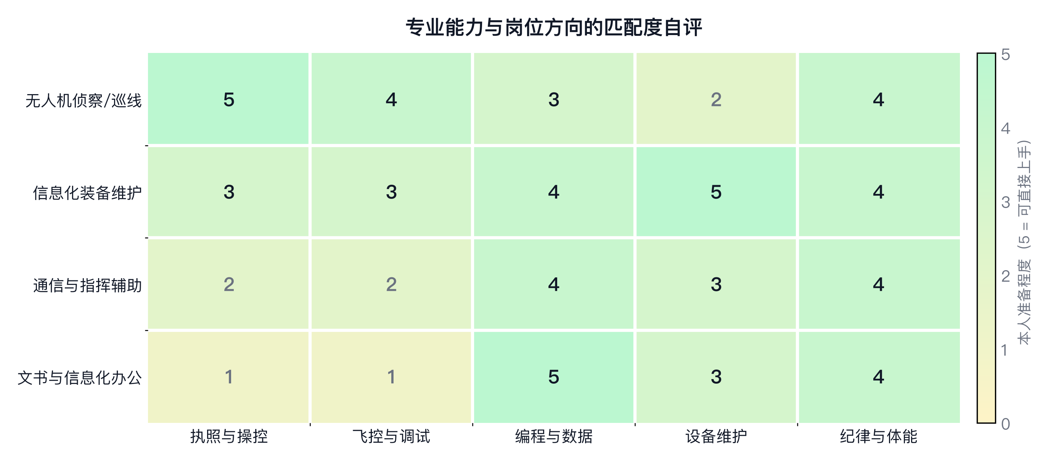
图 4 专业能力与岗位方向的匹配度自评
上表把话说得比较满，需要补一句实话：这些能力目前都还是「民用场景下能用」，离「部队场景下可靠」有距离。民用无人机炸机是损失几千块，任务场景下失效是另一回事。所以我在申请书里写这些，不是想说明自己特殊，而是想说明「培训成本可能低一些」。
我同样清楚，部队需要的首先是合格的战士，其次才是技术骨干。所以我的顺序是先练基本功——队列、体能、射击、条令，这几项不过关，谈专业特长是本末倒置。技术是加分项，不是通行证。如果最终被分配到完全不对口的岗位，我也接受，并在那个岗位上把手上的事做到最好。
六、思想准备与风险评估
报名之前我把三种最坏情况想了一遍，并写下来，避免到时候情绪化。
第一种，分配到非技术岗位。我的应对是：不消极、不攀比，把岗位技能练到能带新兵的水平，业余时间保持专业不荒废，部队需要技术支援时随时能顶上去。
第二种，体能或伤病跟不上。我的应对是：如实报告、按医嘱恢复，不硬扛也不隐瞒；训练上主动请教科学方法，避免二次损伤。我已经把训练日志整理成习惯，受伤时能有据可查。
第三种，学业延期带来的焦虑。我的应对是：提前办好休学与保留学籍手续，把课程进度、复学流程、考研时间节点都问清楚并留档。父母最初的担心主要在这一块，我把政策条文打印出来给他们看过，现在他们支持我的决定。
最后说明一点立场：我申请入伍，不是因为「想不出别的出路」，也不是为了履历好看。我已经拿到推免资格，选择入伍意味着主动推迟两年。我认为这两年值得——它会把「我能吃苦」这句话从自我评价变成事实。
七、审核意见
申请人签字

签字：＿＿＿＿＿＿＿＿ 日期： 年 月 日
家长签字

签字：＿＿＿＿＿＿＿＿ 日期： 年 月 日
学院审核意见

签字：＿＿＿＿＿＿＿＿ 日期： 年 月 日

